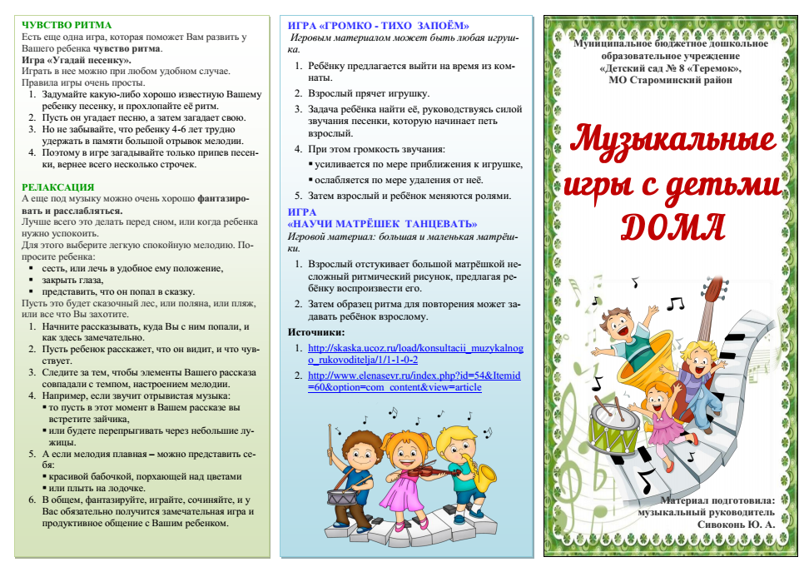

МАДОУ детский сад 2

Составитель:

Музыкальный руководитель

Приемщикова Е.В.

